Programme Gemini
Table des matières
Programme Gemini 1
Introduction 2
Le vaisseau Gemini 3
Le lanceur Titan 4
Les missions Gemini 4
Gemini 1 4
Gemini 2 4
Gemini 3 4
Gemini 4 4
Gemini 5 5
Gemini 6 5
Gemini 7 5
Gemini 8 5
Gemini 9 5
Gemini 10 6
Gemini 11 6
Gemini 12 6


Introduction
Gemini est le deuxième programme de vols spatiaux habités lancé par les États-Unis après le programme Mercury. Intercalé entre celui-ci et le programme Apollo, il a pour objectif de permettre à l'astronautique américaine de maîtriser des techniques de vol spatial que la capsule spatiale Mercury, trop rudimentaire, ne permettait pas de tester : les sorties extravéhiculaires, les manœuvres orbitales (avec en particulier le rendez-vous spatial). Pour remplir cet objectif, l'agence spatiale américaine, la NASA, développe le vaisseau spatial Gemini biplace disposant de capacités de manœuvre en orbite importantes et qui, pour la première fois dans le monde de l'astronautique, met en œuvre un ordinateur embarqué. Ce vaisseau est lancé par une fusée Titan, missile balistique intercontinental reconverti en lanceur.
Données générales
^{Pays} | ^{États-Unis}
^{Agence} | National Aeronautics and Space Administration
^{Objectifs} | Rendez-vous spatial, Vol orbital et sortie extravéhiculaire
^{Coût} | ^{34,8 mds $ (2019)}
^{Nombre de missions} | ¹²

Données techniques
^{Capsules} | ^{Capsule Gemini}
^{Lanceurs} | ^{Titan II GLV}
^{Bases de lancement} | Base de lancement de Cap Canaveral

Historique
^{Début} | ¹⁹⁶¹
^{1er lancement} | ^{8 avril 1964 (Gemini 1)}
^{1er lancement habité} | ^{23 mars 1965 (Gemini 3)}
^{Dernier lancement} | ^{11 novembre 1966 (Gemini 12)}
^{Fin} | ¹⁹⁶⁶

Résultats
^{Première(s)} | 1re sortie dans l'espace américaine (Gemini 4), premier arrimage dans l'espace (Gemini 8)
^{Nombre de lancements} | ¹²
^{Succès} | ¹⁰
^{Échec(s)} | ⁰
^{Échec(s) partiel(s)} | 2 (Gemini 8 : mission écourtée, Gemini 9 : échec de l'arrimage)

De 1963 à 1966, dix missions Gemini sont lancées : celles-ci atteignent tous les objectifs fixés et préparent le triomphe du programme Apollo. Les États-Unis à travers ce programme parviennent au niveau de l'astronautique soviétique, qui jusque-là bénéficiait d'une avance importante. Une station spatiale militaire MOL, financée par l'US Air Force, est développée en utilisant la capsule Gemini. Après avoir atteint un stade très avancé (vol inhabité en 1966), le projet est annulé en 1968.

Alors que la fin du programme Mercury se profile, des aspects importants du vol spatial tels que les rendez-vous spatiaux, qui devaient être mis en œuvre dans le cadre du programme Apollo, ne sont toujours pas maîtrisés. La capsule Mercury, monoplace et disposant de très peu d'autonomie, a atteint ses limites. Les dirigeants de la NASA lancent donc un programme destiné à acquérir ces techniques sans attendre la mise au point du vaisseau très sophistiqué Apollo qui sera utilisé pour les futures missions lunaires. Le programme Gemini devait remplir 4 objectifs :
- maîtriser les techniques de localisation, manœuvre et rendez-vous spatial ;
- mettre au point les techniques permettant de travailler dans l'espace au cours de sorties extravéhiculaires ;
- perfectionner les méthodes de retour sur Terre des vaisseaux spatiaux et leur atterrissage ;
- étudier les conséquences de l'apesanteur sur la physiologie humaine au cours de vols de longue durée.
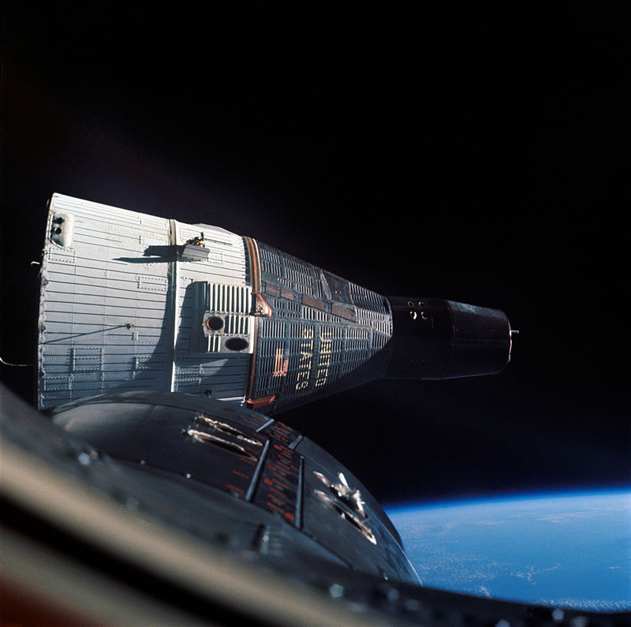
Le vaisseau spatial Gemini, qui devait initialement être une simple version améliorée de la capsule Mercury, se transforme au fur et à mesure de son développement en un vaisseau complètement différent de 3,5 tonnes (contre 1 tonne environ pour le vaisseau Mercury), capable de voler avec deux astronautes durant deux semaines. Le vaisseau était lancé par une fusée Titan II, missile de l'armée de l'air américaine reconverti en lanceur. Le programme rencontra des problèmes de mise au point. Le lanceur souffrait d'effet pogo, les piles à combustible utilisées pour la première fois fuyaient et la tentative de mise au point d'une aile volante pour faire atterrir la capsule sur le sol ferme échoua. Tous ces déboires gonflèrent le coût du programme de 350 millions de dollars à 1 milliard de dollars. Toutefois, fin 1963, tout était rentré dans l'ordre et deux vols sans équipage purent avoir lieu en 1964 et début 1965. Le premier vol habité Gemini 3 emporta les astronautes Virgil Grissom et John Young le 23 mars 1965. Au cours de la mission suivante, l'astronaute Edward White réalise la première sortie dans l'espace américaine. Huit autres missions, émaillées d'incidents sans conséquence, s'échelonnèrent jusqu'en novembre 1966 : elles permirent de mettre au point les techniques de rendez-vous spatial et d'arrimage, de réaliser des vols de longue durée (Gemini 7 resta près de 14 jours en orbite) et d'effectuer de nombreuses autres expériences.
Le coût total du programme est de 34,8 milliards de dollars américains (valeur 2019 corrigée de l'inflation).

Le vaisseau Gemini
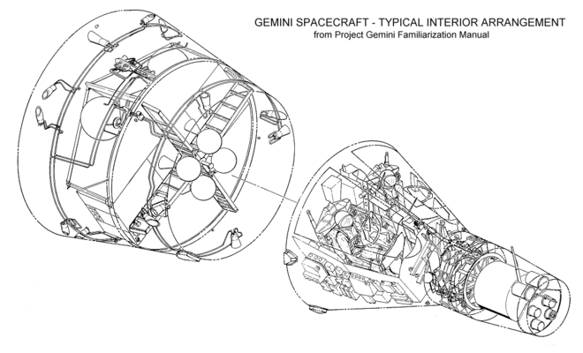
Le vaisseau spatial Gemini est le deuxième type de véhicule spatial américain mis au point par la NASA pour ses missions habitées. Conçu initialement comme une évolution du vaisseau Mercury, il est finalement un engin radicalement différent. D'une masse de 3,5 tonnes, il peut emporter deux astronautes pour une mission de deux semaines. Il est équipé d'un radar pour les opérations de rendez-vous, d'un ordinateur de navigation et l'énergie est fournie par des piles à combustibles. Le vaisseau Gemini a la forme d'un cône long de 5,8 mètres pour un diamètre maximal de 3,05 mètres. Sa masse totale est de 3 175 kg. Contrairement au vaisseau Mercury, le vaisseau Gemini est composé de deux parties distinctes : le module de rentrée qui revient sur Terre et le module de service qui est largué avant la rentrée atmosphérique. Les équipements qui étaient à l'intérieur de la cabine dans le vaisseau Mercury sont majoritairement placés dans le module de service non pressurisé. Cette architecture permet de remplacer rapidement un équipement défaillant au sol. Le vaisseau est utilisé au cours de douze missions spatiales entre 1964 et 1966 dont dix avec équipage.
Le retour du module de rentrée se fait par amerrissage. Des essais d'étanchéité du module sont réalisés en avril 1964 dans le golfe du Mexique. Ils prévoient d'embarquer dans le module un pilote spatial et un ingénieur pendant 12 heures pour tester son comportement en mer.

Le lanceur Titan
En novembre 1963, la NASA décide d'utiliser le missile balistique intercontinental Titan II pour lancer les vaisseaux Gemini. Ce gros missile d'une masse de 154 tonnes et haut d'environ 30 mètres comporte deux étages. Ses moteurs brûlent un mélange d'ergols hypergoliques de peroxyde d'azote et d'aérozine 50. À l'époque, l'agence spatiale américaine n'a pas le choix car il n'existe aucun autre lanceur américain capable de mettre en orbite les 3 600 kg du vaisseau Gemini biplace (Titan II pouvait placer 3 810 kg en orbite basse). Le lanceur est alors dans une phase de développement et fonctionne avec un niveau de vibrations longitudinales (effet pogo) très élevé (+/- 2,5 g). La NASA ayant besoin, pour lancer des équipages humains, que ce niveau soit abaissé à +/- 0,25 g accepte de participer au financement des améliorations réduisant les vibrations. Ces modifications comportent notamment l'abaissement de la pression dans la chambre de combustion des moteurs. Douze lanceurs seront construits pour le programme de la NASA plus deux exemplaires pour qualifier cette version. Toutes les fusées du programme Gemini sont tirées depuis une unique rampe de lancement du missile, située sur la base de lancement de Cap Canaveral et reconvertie pour un usage civil : le délai de mise en œuvre du lanceur est tellement réduit que la NASA parvient à lancer deux missions Gemini à moins de dix jours d'intervalle depuis la même installation (Gemini 6 et Gemini 7). Le premier vol sans équipage a lieu le 8 avril 1964 lors de la mission Gemini 1 (vol de qualification, le premier vol avec équipage le 23 mars 1965 pour la mission Gemini 3) et l'utilisation du lanceur dans le cadre du programme de la NASA s'achève avec la mission Gemini 12 qui décolle le 11 novembre 1966. Le coût total du développement et de fabrication des Titan utilisées par la NASA se monte à 283,2 millions de dollars. Tous les lancements sont réussis : le seul incident à déplorer est une mise à feu interrompue au sol pour Gemini 6. L'utilisation du missile Titan II comme lanceur semble s'achever en 1966 ; il reprendra plus tard avec la version 23G lorsque les missiles installés dans les silos seront retirés du service.

Les missions Gemini

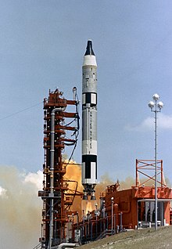
Gemini 1
- 8 avril 1964 - 12 avril 1964
- Durée du vol : quatre jours
- Nombre d'orbites : 74
- Premier vol du programme Gemini, sans équipage.

Gemini 2
- 19 janvier 1965
- Durée du vol : 18 minutes et 16 secondes
- Nombre d'orbites : 0
- Test sub-orbital de la capsule Gemini, sans équipage.

Gemini 3
- 23 mars 1965
- Équipage : Virgil Grissom et John Young.
- Durée du vol : 4 heures, 52 minutes, et 31 secondes.
- Nombre d'orbites : 3
- Premier vol avec équipage du programme Gemini. Manœuvres en orbite.

Gemini 4
- 3 juin 1965 - 7 juin 1965
- Équipage : James McDivitt et Edward White
- Durée du vol : 4 jours, 1 heure, 56 minutes et 2 secondes
- Nombre d'orbites : 62
- Première sortie extra-véhiculaire d'un Américain, un mois et demi après celle du Russe Leonov.

Gemini 5
- 21 août 1965 - 29 août 1965
- Équipage : Gordon Cooper et Charles Conrad
- Durée du vol : 7 jours, 22 heures, 55 minutes et 14 secondes
- Nombre d'orbites : 120
- Record de durée pour un vol spatial habité. Premier et difficile essai de pile à combustible

Gemini 6
- 15 décembre 1965 - 16 décembre 1965
- Équipage : Walter Schirra et Thomas Stafford
- Durée du vol : 1 jour, 1 heure, 51 minutes et 24 secondes
- Nombre d'orbites : 16
- Rendez-vous et vol en formation avec Gemini 7.

Gemini 7
- 4 décembre 1965 - 18 décembre 1965
- Équipage : Frank Borman et James Lovell
- Durée du vol : 13 jours, 18 heures, 35 minutes et 1 seconde
- Nombre d'orbites : 206
- Nouveau record de durée.
- Cible de rendez-vous et de vol en formation avec Gemini 6.

Gemini 8
- 16 mars 1966 - 17 mars 1966
- Équipage : Neil Armstrong et David Scott
- Durée du vol : 10 heures, 41 minutes et 26 secondes (mission écourtée pour cause de dysfonctionnement des gyroscopes)
- Nombre d'orbites : 7
- Premier arrimage dans l'espace, avec une fusée Agena.

Gemini 9
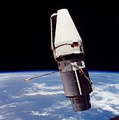
- 3 juin 1966 - 6 juin 1966
- Équipage : Thomas Stafford et Eugene Cernan
- Durée du vol : 3 jours, 20 minutes et 50 secondes
- Nombre d'orbites : 47
- Sortie extra-véhiculaire de Cernan; échec de l'arrimage avec la cible ATDA.

Gemini 10
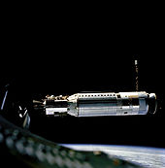
- 18 juillet 1966 - 21 juillet 1966
- Équipage : John Young et Michael Collins.
- Durée du vol : 2 jours, 22 heures, 46 minutes et 39 secondes
- Nombre d'orbites : 43
Rendez-vous et arrimage avec une fusée Agena, élévation à l'altitude record de 763 kilomètres. Sorties extra-véhiculaires de Collins.

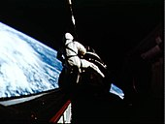
Gemini 11
- 12 septembre 1966 - 15 septembre 1966
- Équipage : Charles Conrad et Richard Gordon
- Durée du vol : 2 jours, 23 heures, 17 minutes et 8 secondes
- Nombre d'orbites : 44
- Rendez-vous et arrimage avec une fusée Agena, sorties extra-véhiculaires de Gordon, nouveau record d'altitude 1 373 kilomètres.

Gemini 12
- 11 novembre 1966 - 15 novembre 1966
- Équipage : James Lovell et Buzz Aldrin.
- Durée du vol : 3 jours, 2 heures, 34 minutes et 31 secondes
- Nombre d'orbites : 59
- Aldrin effectue trois sorties extra-véhiculaires d'une durée totale de plus de cinq heures.

